
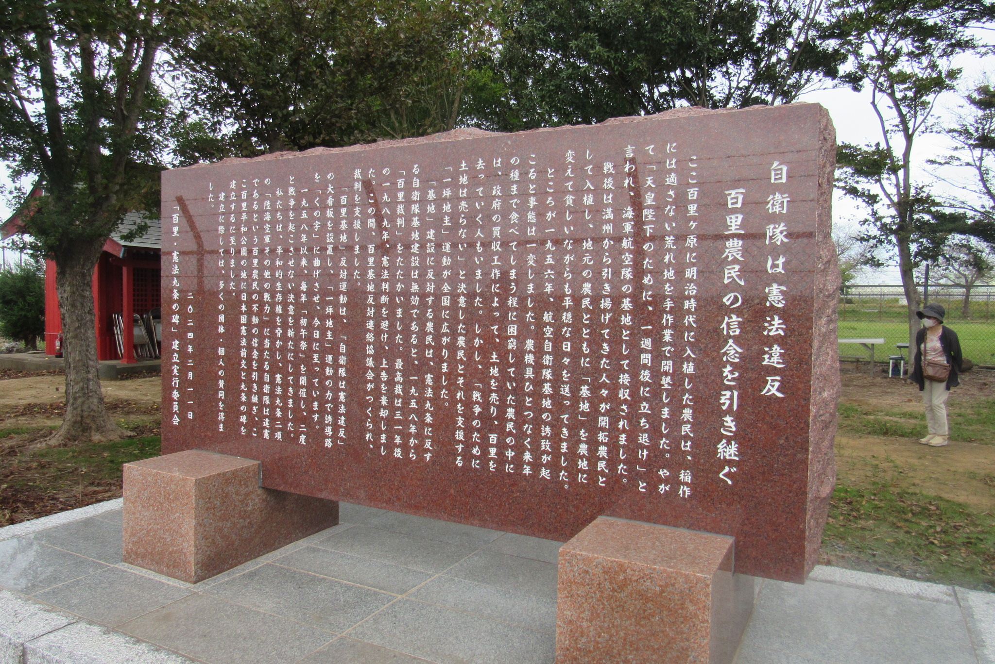
第246号（２面）2025年10月19日
発行:調布九条の会「憲法ひろば」
E-Mail：chofu9jou@yahoo.co.jp WEBサイトhttp://www.geocities.jp/chofu9jou/index.html

第２１７回(11月)例会 参加費300円
参院選後の｢改憲｣のリアルと私たちの運動
憲法審査会の動きを踏まえて
お話：田中章史さん
東京憲法会議事務局長 全国首長九条の会事務局

日時:2025年11月8日(土) 13:30～16:00
場所:たづくり10階1002会議室

第２１８回(12月)例会 参加費300円
（｢憲法ひろば｣発足22周年）
ＡＩとは何か
AIの利便性とリスクを考える
お話：友寄英隆さん
労働者教育協会理事 経済研究者

日時:2025年12月14日(日) 13:30～16:00
場所:あくろすホール 国領駅前３階
九条の碑のある自衛隊百里基地
調布｢憲法ひろば｣例会のご案内
10月13日
参加者の感想
▼憲法、平和を繋げる歩みを

「百里基地」広い広い草原―ここを開拓した人々、基地に反対し続けた人々の闘いを始めて知りました。憲法を、平和を、繋げていく歩みを止めないでいきたいと思いました。有り難うございました。
（無記名）

▼戦後の縮図を知った…

基地反対運動をいまでも粘り強く続けている方がいることを知って、勇気付けられました。また、①この基地が戦前予科練と関係ある海軍の航空基地だったこと、②戦後、満州の開拓から帰った人たちの開墾地だったこと、③貧しさのために土地を売らざるを得ない中で、自衛隊が基地を造ったこと、④茨城空港が併設され、ミサイル基地としてあらたな強化が始まっていること―など、戦中、戦後の縮図のような百里基地の実態を知ることができてよかったです。
（角田洋子・深大寺北町）

▼痛快！ 力づけられた

自動車地図には「茨城空港」としか書いてないところに百里基地があり、堂々と「自衛隊は憲法違反」との看板を掲げているのが痛快で、力づけられた思いがしました。９条を守り、平和を守りたい思い、共有しました。それぞれの地で頑張っている方がいらっしゃるのを知り、うれしくなりました。よい企画、有り難うございました。（無記名）

▼数少ない｢抵抗｣の足跡

全国の基地を少なからず回ってはいるが「『くの字』型誘導路」は、数少ない「抵抗の足跡」と言えるのではないか。戦前の土地強制収容を踏まえての買収工作への抵抗でもあることは、以前ご案内いただいた「旧東京裁判法廷」に並べられた旧軍人の礼賛展示への確かな抗議にもなるだろう。（湯原清隆・相模原市）

▼｢百里基地｣とは言葉として聞いてはいたけれど

実際その場、百里公園を訪れ、台風の余波か強い風を受けながら、現地を歩き、２０２４年に建てられた「百里・憲法９条の碑」を案内され、階段を上って「くの字」に曲がった誘導路を見、さらに滑走路をはさんで反対側の丘、５００人の１坪地主が命名した「９条の丘」に設置された「自衛隊は憲法違反」の大看板を見る。１文字が畳２枚あるという。この文字はそこを通る飛行機の中からも見えるという。下から眺めさらにわきに作られている階段をよじのぼり看板を改めてみる。その迫力に圧倒された。
現地９条の会の方々の、住民の土地を守れ、憲法を守れの運動の粘り強さ、力強さを感じる。百里平和委員会、栗又さんの丁寧な案内と資料で当時の農民の心も伝わりました。
素晴らしいフィールドワークでした。栗又さんご推薦の卵プリン美味しかったです。
（佐藤順子・染地）

▼百里の闘いと反核の闘い

２０１６年に亡くなった池田真規弁護士から百里の闘いを聞き、一度訪ねなければ、と思っていた。「世界法廷物語」とともに、彼の小伝をまとめさせてもらったが、百里闘争はその中心の一つだった。民有地で相続問題を起こさせないために、社団法人化しているとか、看板がある民有地を新たに「１坪運動」が考えられているとか、闘いも転換点にきていることを知った。ぜひ、「核兵器のない世界を求めて―反核・平和を貫いた弁護士池田真規」池田眞規著作集編集委員会、日本評論社）を読んでほしい。
（丸山重威・憲法ひろば事務局）

▼｢百里｣という地名を･･･

若い頃に聞いたのは、親世代から戦争体験として「疎開」について聞いたときでした。
「百里に疎開した」と聞いて、え？海軍の百里原飛行場があった所でしょ？ わざわざ敵に攻撃される所に行ったの？
「それまでの住人が疎開して空いた家に疎開した」という例もありました。
当時の私は「疎開」とは、安全な土地へ避難することだと思っていたので、混乱しました。
「疎開」って、何だったんだろう？ 国はなぜ「避難」ではなく「疎開」を奨励したのだろう？
「疎開」について学びはじめたきっかけの一つでした。
今回の企画のおかげで、久しぶりに茨城の空と筑波山、なだらかな畑作地帯に行くことができました。
ガイドしてくださった栗又さんから、この20年のあいだに多くの県立高校が統廃合されたと聞いて、２０００年をピークに減り続けている茨城県の人口減少を実感しました。
おみやげに、茨城県の名物「納豆」を買いました。ただし、干し納豆ではなく、藁納豆とも言う糸引き納豆でした。
（むらき数子・若葉町）

